GARCIA CHAVARRIA, MELVIN DAVID GC101022
Sustentación Final del Proyecto SKY-APP-COUNTER
- Descripción Breve
Hemos transformado un proceso manual de cotización en una solución móvil stateless (sin base de datos) de ultra-bajo costo. SKY-APP-COUNTER permite a los clientes obtener presupuestos de alquiler instantáneos (días y costo total) y recibir asesoramiento de inventario en tiempo real a través de un Chatbot con IA real (Gemini). Nuestro modelo elimina la complejidad del login tradicional, usando autenticación OTP para asegurar la identidad sin fricción.
Plataforma Elegida
Arquitectura Híbrida de un Solo Archivo (HTML, Tailwind & JS), contenida en un Wrapper de APK. Esta decisión minimiza la dependencia de servicios de backend y garantiza la portabilidad máxima, cumpliendo con el requisito de ser una solución de bajo costo.
- Descripción de la Funcionalidad y la Innovación

A. Funcionalidad Implementada (El MVP Perfecto)
El proyecto ofrece las siguientes características esenciales:
- Contador de Días & Presupuesto: Permite la selección rápida de fechas de inicio y fin, generando el número exacto de días y el costo total de alquiler ($45 USD por día, configurable).
- Autenticación OTP Real (Passwordless): Se eliminó el login tradicional (usuario/contraseña) y se implementó un flujo de autenticación OTP (One Time Password). El código se envía a través de EmailJS (un servicio real), verificando la identidad del usuario sin necesidad de una base de datos persistente.
- Interfaz Modular: El diseño de pestañas (Contador y Asesor IA) simula una navegación multi-pantalla intuitiva para una UX limpia.
B. Explicación de la Inteligencia Artificial (IA)
Nuestro uso de IA es vanguardista y 100% funcional (IA real):
- Implementación: Utilizamos la API de Gemini (Google) para potenciar el Chatbot Asesor.
- Función: La IA no está simulada; actúa como un experto en rentas. Responde a preguntas de cotización, ofrece sugerencias de vehículos y analiza el alquiler propuesto por el cliente. Esto transforma un simple cálculo en un servicio de atención al cliente 24/7.
- Impacto: Reduce la carga de trabajo del personal de ventas al manejar preguntas iniciales y aumenta la tasa de conversión al dar respuestas instantáneas y personalizadas.
- Análisis Económico y Escenario de Rentabilidad (¡La Solución de Bajo Costo!)
La mayor fortaleza de este proyecto es su modelo de ultra-bajo costo, diseñado para generar ingresos pasivos desde el primer día.
A. Cálculo de Costos
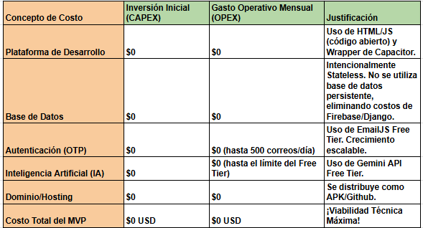
B. Punto de Equilibrio y Escenario de Rentabilidad (ADS)
Nuestra estrategia es generar ingresos pasivos a través de anuncios (Ads) mostrados al inicio de la sesión, antes del OTP (una vez que el usuario ingresa su correo).
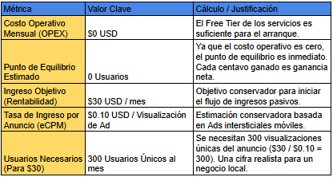

ANEXO EVIDENCIA USO DE IA 10/17/2025
GEMINI DAY 1
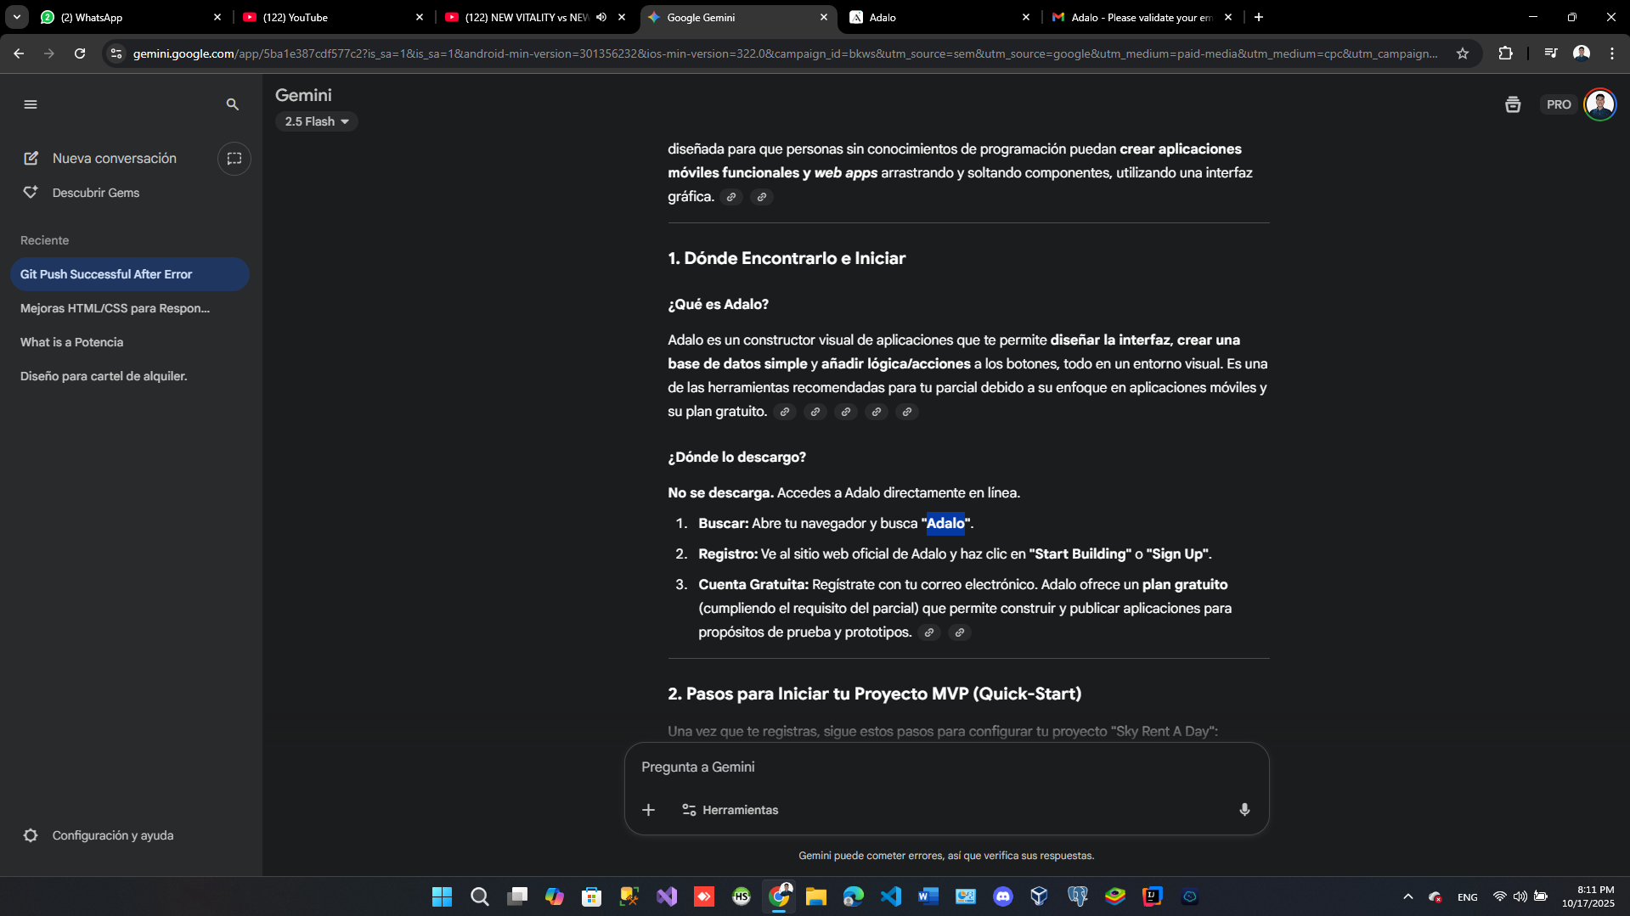
COPILOT DAY 1
